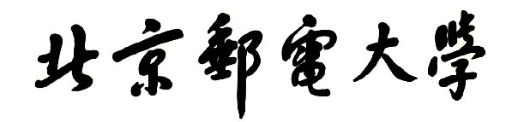

**实验报告**



**题目： 键盘驱动程序的分析与修改**

**班 级： 2019211315**

**学 号： 2019211608**

**姓 名： 姜彦**

**学 院： 计算机学院**

**2020年 12 月 12 日**

一、实验目的

**1、理解 I/O 系统调用函数和 C 标准 I/O 函数的概念和区别；**

**2、建立内核空间 I/O 软件层次结构概念，即与设备无关的操作系统软件、设备驱动程序和中**

**断服务程序；**

**3、了解 Linux-0.11 字符设备驱动程序及功能，初步理解控制台终端程序的工作原理；**

**4、通过阅读源代码，进一步提高 C 语言和汇编程序的编程技巧以及源代码分析能力；**

**5、锻炼和提高对复杂工程问题进行分析的能力，并根据需求进行设计和实现的能力。**

**报告邮寄（最迟时间：2020年12月27日晚23：59）：**

**大一班（11-15班）：[bywork2019@bupt.edu.cn](mailto:bywork2019@bupt.edu.cn)**

1. 实验环境

**1、硬件：学生个人电脑（x86-64）**

**2、软件：Windows 10，VMware Workstation 15 Player，32 位 Linux-Ubuntu 16.04.1**

**3、gcc-3.4 编译环境**

**4、GDB 调试工具**

三、实验内容

**解压lab4.tar.gz 文件，解压后进入 lab4 目录得到如下文件和目录：**

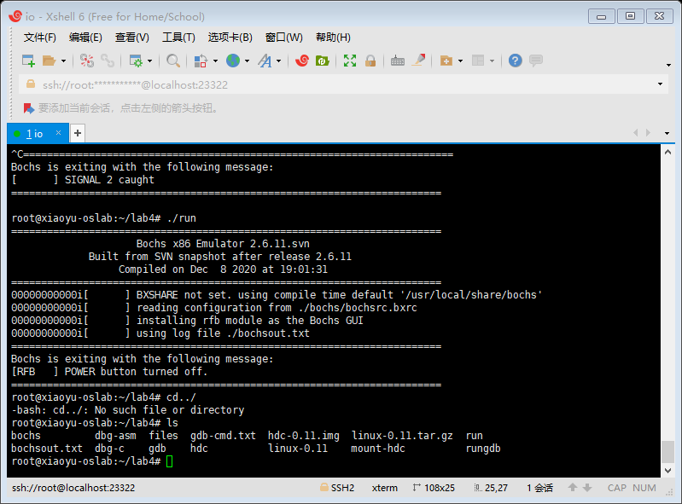

**安装gcc编译器：**

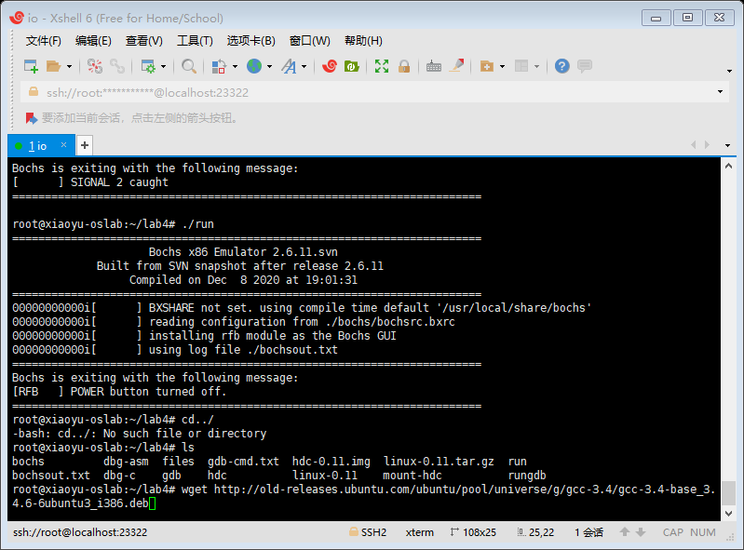

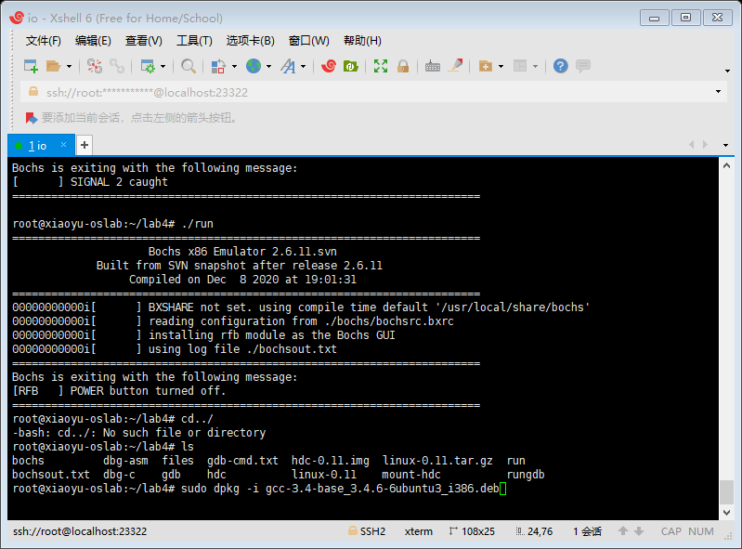

**实验常用执行命令如下：**

** 执行./run ，可启动 bochs 模拟器，进而加载执行 Linux-0.11 目录下的 Image 文件启动linux-0.11 操作系统**

** 进入 lab4/linux-0.11 目录，执行 make 编译生成 Image 文件，每次重新编译（make）前需先执行 make clean**

** 如果对 linux-0.11 目录下的某些源文件进行了修改，执行./run init 可把修改文件回复初始状态**

**本实验包含 2 关，要求如下：**

** Phase 1**

**键入 F12，激活*功能，键入学生本人的姓名拼音，首尾字母等显示\***

**比如：zhangsan，显示为：*ha*gsa\***

** Phase 2**

**键入“学生本人的学号” ：激活*功能,键入学生本人的姓名拼音,首尾字母等显示\***

**比如：zhangsan，显示为：*ha*gsa*，**

**键入“学生本人的学号-” ：取消显示*功能**

**提示：完成本实验需要对 lab4/linux-0.11/kernel/chr_drv/目录下的 keyboard.s、console.c 和 tty_io.c 源文件进行分析，理解按下按键到回显到显示频上程序的执行过程，然后对涉及到的数据结构进行分析，完成对前两个源程序的修改。修改方案有两种：**

** 在 C 语言源程序层面进行修改**

** 在汇编语言源程序层面进行修改**

**其他说明见 实验四.ppt 。linux 内核完全注释(高清版).pdf 一书中对源代码有详细的说明和注释。**

四、实验步骤及实验分析

准备工作：

首先解压**lab4.tar.gz**压缩文件，然后安装gcc编译器为后续工作做准备，进入lab4文件夹开始实验

阶段1：

要通过f12来实现激活功能，通过查阅资料可以知道

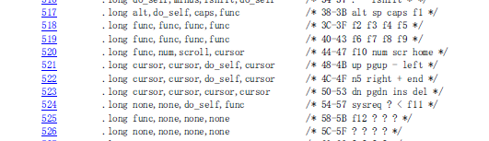

F12键会调用func函数

于是在keyboard.S可以在此处设置一个change_f12Flag函数用于开启或关闭*模式

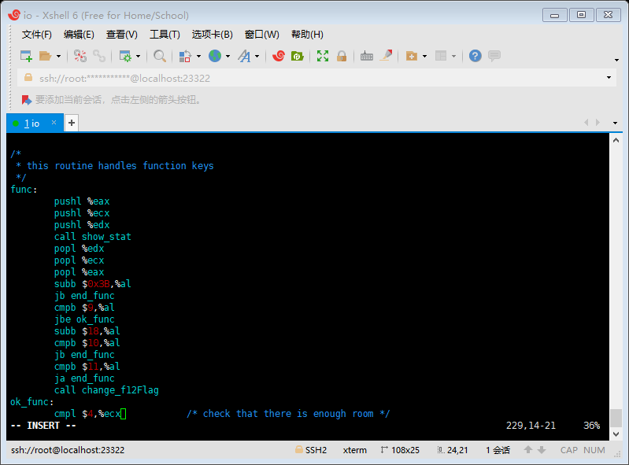

由此可以设置一个全局变量f12Flag来控制*模式、

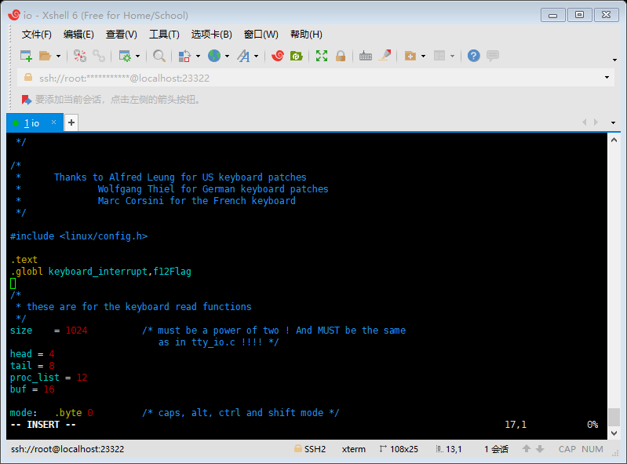

在console.c中对change_f12Flag进行定义

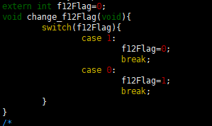

最后在con_write中控制显示字符

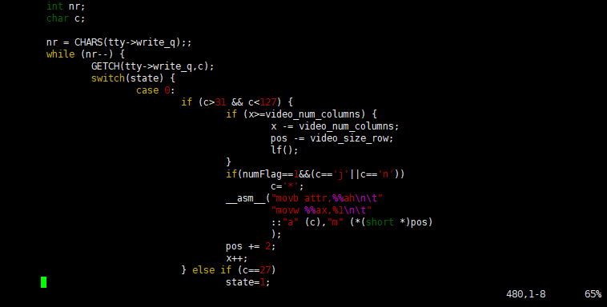

回到linux-0.11文件夹进行编译

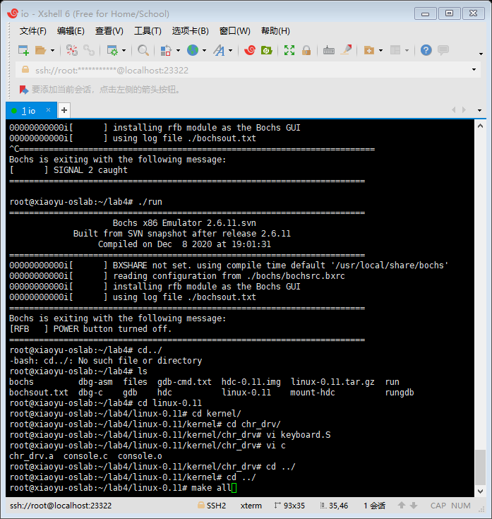

回到lab4文件夹运行run测试效果

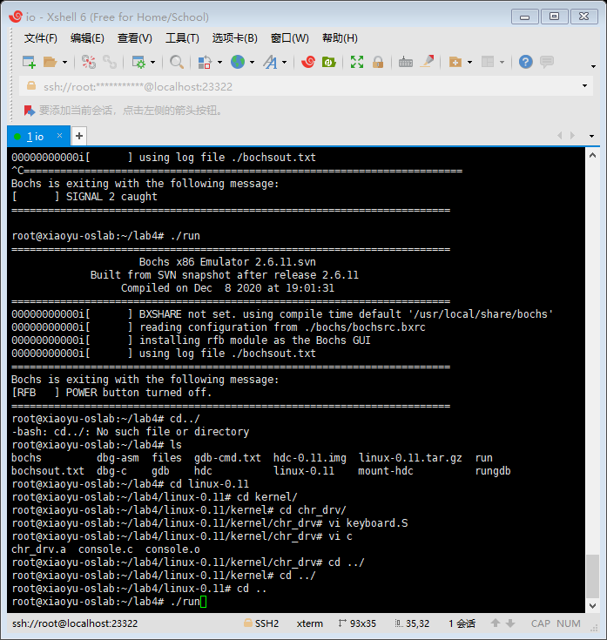

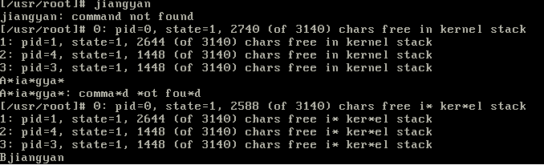

效果符合预期

阶段2：

激活*模式的由f12键变为输入学号

而修改方式同阶段一

于是同样可以设置标志numFlag来控制*模式

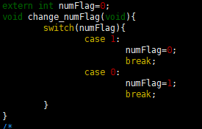

在con_write中做出如下修改

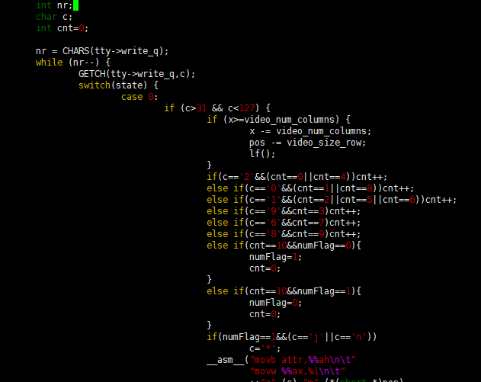

对输入学号进行计数，并修改标志量numFlag

然后回到linux-0.11执行以下操作

make clean

make all

然后回到lab4运行run测试效果

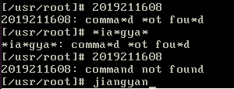

效果符合预期

五、总结体会

实验必须先将i/o设备显示的原理过程弄明白才能更好的对文件进行修改，然后修改内核代码从c代码修改而非汇编代码要显得简单一点。每次make后到下一次make前一定要记得make clean。

六、诚信声明（不签扣10分）

需要填写如下声明，并在底部给出手写签名的电子版。

在完成本次实验过程中，我曾分别与以下各位同学就以下方面做过交流：

1、简单描述交流内容，例如：来自***的建议，采用***方式***

2、

此外，我还参考了以下资料：

1. 网址等

在我提交的程序中，还在对应的位置以注释形式记录了具体的参考内容。

我独立完成了本次实验除以上方面之外的所有工作，包括分析、设计、编码、调试与测试。

我清楚地知道，从以上方面获得的信息在一定程度上降低了实验的难度，可能影响起评分。

我从未使用他人代码，不管是原封不动地复制，还是经过某些等价转换。

我未曾也不会向同一课程（包括此后各届）的同学复制或公开我这份程序的代码，我有义务妥善保管好它们。

我编写这个程序无意于破坏或妨碍任何计算机系统的正常运行。

我清楚地知道，以上情况均为本课程纪律所禁止，若违反，对应的实验成绩将按照0分计。

（签名）